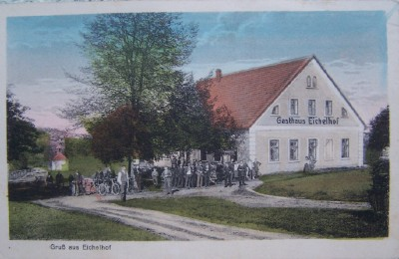
historická pohlednice - Motorest Výšinka

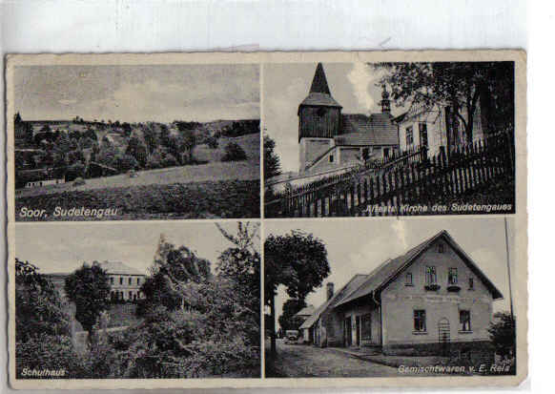
Horní Žďár – celkový pohled, fara s kostelem, škola a bývalá prodejna potravin

Zpravodaj Obecního úřadu v Hajnici Neprodejné Ročník 2010 Číslo 2

Vážení spoluobčané,

v jednom českém filmu praví správce lázní, ponořen do půl těla ve vodě a pokuřujíc doutník „tento způsob léta, zdá se mi poněkud nešťastným“. Dalo by se říci, že i letošní způsob jara zdál se nám taky poněkud nešťastným. Zkrátka a dobře, takové rozmarné jaro.
V zimě hodně sněhu a mrazu, tak to ale má být, na jaře málo sluníčka, ale hodně dešťových srážek a přeháněk, následně hodně vody v potocích a řekách. Následuje zatopení polí, zahrádek, domů. Lze si jen těžko představit, a osobně si myslím, že to nejde vůbec, co se lidem, která tato katastrofa postihla honí hlavou. Určitě je to strach. Strach o životy své, svých blízkých, strach o domácí zvířata, o zvěř, o majetek. Je to také o bezmoci, velké naštvanosti a zároveň o velké naději a pomoci.
Barevné domky Hajnice a Obecní úřad Hajnice zorganizovaly humanitární sbírku na pomoc lidem, které postihla povodeň. Bylo vidět, že osud lidí v zatopených oblastech nebyl našim lidem a zaměstnancům Barevných domků lhostejný a mohl se tak odvézt zcela naplněný Ford Transit s humanitární pomocí do postižené oblasti. Chci proto touto cestou poděkovat všem občanům, ale i firmám a občanským sdružením, kteří se na sbírce podíleli za nezištnou pomoc při realizaci této sbírky.
A začíná léto. Jaké asi bude? Bude pořád „lejt“ jako z konve? Nebo nastane pravý opak a budou tropická vedra? Nebo snad bude foukat ……, radši o tom ani nepřemýšlet. To by tak ještě chybělo. Ale teď už to víme, rtuť na teploměru se šplhá stále výš a výš a někdy se zdá, že je teploměr krátký a že na sluníčku rtuť vyskočí ze skleněné trubičky a bude po teploměru. Ve stínu už je 30, 33, 35 stupňů. No to je hrozný, to už se nedá udejchat. Teplem se ohýbají kytky, přestává růst tráva, zvířata a zvěř leží s vypláznutým jazykem a těší se na podzim. Lidem se také nechce nic dělat a tak polehávají ve stínu, v bazénech a taky mají někteří vyplázlé jazyky. Ale ti se ještě na podzim netěší. A tak se pijí litry vody, čaje, minerálek a někteří jdou v podvečer jazyky svlažit do některých zdejších restauračních zařízení.
Léto by mělo být tak akorát, jako to bývalo dřív. Sluníčko, alespoň trochu teplá voda v rybníku nebo v jezeře, prohlídky hradů, návštěvy zámků, výšlapy do hor. A hurá je tady dovolená. Zamkly se fabriky, teď se někdy zamykají i když dovolená není, zamkly se domy, byty, za hlavu se hodily chmurné myšlenky. Vyleštila se Škodovka, umyl se Warťas nebo Žigul, naložily se batohy, tašky, kufry, ještě se honem přibalil stan, vepřové konzervy, turistický salám, kanystr s benzinem a dva litry motorového oleje. Kdyby náhodou, tak se ještě pro všechny případy doplnila krabička první pomoci pro auto jako byl vázací drát, izolačka, vodní páska, kombinačky, palec rozdělovače, víčko rozdělovače, kondenzátor, indukční cívka a mohlo se vyjet. Vlastně ještě ne, protože se ještě dvakrát vystoupilo z auta. Poprvé, aby se zkontrolovalo, že je opravdu doma pořádně zamčeno, podruhé jestli je vypnutá žehlička a zastavená voda do Tatramatky. Teprve teď se nastartovalo, zařadil se první rychlostní stupeň, pak dvojka, trojka, čtyřka a už se frčelo, až se stromy u silnice nedaly rozpoznat, pokud nám tedy jako na potvoru neprasknul klínový řemen od dobíjení.
Jugoslávie, Bulharsko, Rumunsko, Maďarsko, Balt v NDR ale tam radši ne, tam je hodně kouře z Trabantů ale taky zima jak v eskymácké tělocvičně a studená voda, zrovna jako v Punkvě. Pro jiné bylo Bulharsko, nebo Rumunsko v Úštěku, na Mácháči, Lipně, nebo na Špince. Pamatujete? To, že měl PAL dovolenou, se poznalo podle toho, že se Hajnice tak nějak jakoby vylidnila. A kde že byl cíl ? Ano, máte pravdu. Ve většině případů to byla právě Špinka a „palováckej stanovej tábor s podsadama“. Bože můj, dva týdny zaslouženého odpočinku, dva týdny lenošení, nic nedělání, koupání, hraní na kytaru, do omrzení hrát Člověče, nezlob se nebo karty. Ale také výlety do okolí, pro silné a trénované jedince třeba až do „vzdálených“ Ratibořic. Ráno honem pro nákup do Olešnice, hlavně aby měli ještě čerstvé rohlíky. A co ještě patřilo k dovolené? No přece posezení u piva nebo vína, které se prodávalo u stánku. Na Špince se točil „sladkej Primátor“, z vín se prodával Pražský výběr, Svatý Václav nebo Svíčka. A to vám byla pohodička, kdy se u těchto nápojů sedělo a debatovalo se až do rána. A to se rozumí, že jak plynul čas, tak se mluvilo o stále důležitějších a důležitějších věcech. A aby to bylo ještě hezčí, tak se třeba hrálo i na kytaru, nebo se z tranďáku poslouchala jedna pecka za druhou: Hanka, Helenka, Karel, Dalibor, Víťa, Milan, Iveta, ale taky Pepíček a Standa. Ti mladší utekli na disko do Kostelce nebo Zábrodí, tam teprve byla muzika. Ale k dobrému pití patřila i dobrá dovolenková bašta. Nemyslím paštiku, nebo vepřovku, nebo někdy i do černa opečené buřty. Ty už se snědly navečer s dětmi. Ale mrklo se vlevo, pak vpravo, nikde nikdo, nahodila se v rákosí udička, někdy i z lodičky, ale to se nedělá, to dělají jenom barbaři, chvilička napětí, pak škubnutí a večeře v podobě kapra na modro se mohla nést na kempinkový stolek. Dnes už se však neříká kaprovi kapr, ale dvaapadesátka, třiačtyřicítka, šedesátka nebo, a to by jeden neřekl, dokonce i třiasedmdesátka, ale ta je jenom na uzení. A to vám potom byla po celém táboře taková vůně, že tam chodili lidé na čumendu až ze vzdáleného Hronova a možná z ještě vzdálenějšího Broumova. Zkrátka a dobře, zlatý časy.
Že si z toho dělám srandu? Kdepak, jenom si mnozí z nás uvědomujeme, že už nejsme nejmladší, tak alespoň v myšlenkách se vracíme zpět na místa, kam jsme se celý rok těšili, na místa, kde nám bylo dobře. Do doby, kdy děti byly malé a tím pádem byly „menší starosti“, byli jsme mladší, byli jsme natěšení na dovču, na posezení s kamarády u ohýnku, na spáleného buřta. Ale to nevadí, i když všechno odnesl čas, tak život jde dál a nikdo a nic ho nezastaví. Můžeme však doufat, že nás ještě něco pěkného potká.
Ale už dost nostalgického vzpomínání, přeji všem, aby prožili hezké a teplé léto, aby našli o dovolené to svoje Bulharsko nebo dnes taky Chorvatsko, Itálii, či Španělsko, ale taky svoji Špinku, Úštěk, Máchovo jezero s krásným okolím, aby si odpočinuli od všelijakých špatných zpráv a stresů a aby nabrali síly a dobrou náladu do druhé poloviny roku.

Petr Červený

Vybírání vodného přes SIPO

Od ledna 2011 dojde k realizaci vybírání vodného přes SIPO. Ti, kteří se k této službě již přihlásili, jsou stále evidováni a ti, kteří se ještě nepřihlásili, mají stále možnost podat na obecním úřadě přihlášku, jen je třeba znát spojovací číslo SIPO. Platba bude uskutečňována tak, že bude průměrem stanovena měsíční zálohová platba. Vodohospodář jedenkrát ročně (v průběhu měsíce prosince) odečte vodoměr a počátkem následujícího roku provede vyúčtování.

Taneční kroužek –rockenroll

Od října 2010 se otevírá taneční kroužek rockenrollu pro děvčata a chlapce ve věku 11 až 15 let. Pro zájemce se koná první schůzka 22. září 2010 v 17.00 hod. v budově Základní školy v Hajnici. S úhradou za kroužek budete seznámeni na první schůzce.

Pohádkový les

Dne 4. 9. 2010 se bude konat procházka Pohádkovým lesem. O dalších údajích budete informováni na plakátech.
Organizátoři akce prosí dobrovolníky z řad občanů, kteří by chtěli pomoci s organizací této akce, ať se přihlásí u p. Lenky Ficbauerové nebo u p. Heleny Urbanové.
První písemná zmínka o obci

Obecní úřad Hajnice zve občany na oslavu výročí 750 let první písemné zmínky o obci, která se koná dne 21. 8. 2010 od 14.00 hod. na sportovišti u mateřské školy a na hřišti Spartaku Hajnice. Na oslavu je zajištěna hudba všech žánrů jak k poslechu tak k tanci. Během slavnosti se můžete těšit na různé atrakce, které Vám zpříjemní odpolední vyžití. Součástí oslav budou i vyhlídkové lety vrtulníkem. Hodina provozu však není laciná záležitost a obec nemůže ze svých zdrojů pokrýt celé náklady. Bude se podílet pouze nezbytnou částkou celkové ceny. Z tohoto důvodu budou muset zájemci o vyhlídkový let zaplatit provozovateli letu částku 500,-Kč za jednu osobu a cca. 5 minut letu. Přesto věříme, že se zájemci o vyhlídkový let najdou a budou si tak moci naší obec prohlédnout z ptačí perspektivy.
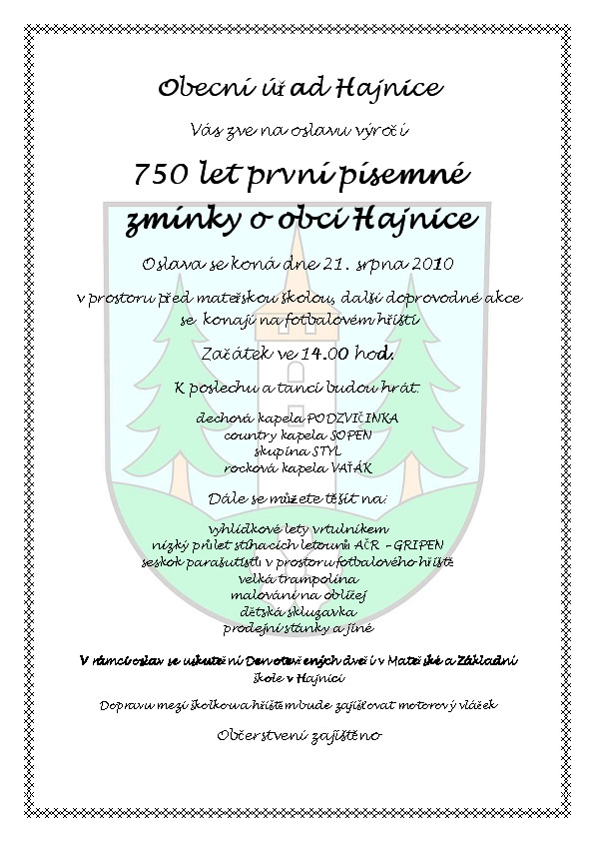

Rozpis akcí 21.8.2010 (orientační časy)

Dechová hudba PODZVIČINKA 14.00 hod – 14.30 hod.
Úvodní slovo, předávání cen obce: 14.30 hod. – 15.00 hod.
Dechová hudba PODZVIČINKA 15.00 hod. – 16.00 hod.
Country skupina SOPEN 16.30 hod. – 18.00 hod.
Taneční kapela STYL 18.30 hod. – 19.30 hod.
Rocková kapela Vaťák 20.00 hod. – 23.00 hod.
Taneční kapela STYL 23.30 hod. – 01.30 hod.

Za příznivého počasí:
Vyhlídkové lety vrtulníkem:
Seskok parašutistů na hřišti:
Průlet Gripenů:
Motorový vláček ( kurty – hřiště a zpět )

Potvrzení majetku špitálu v Úpě (Trutnově) králem Václavem III. dne 6. ledna 1301.
(na obrázku kopie dokumentu - k nahlédnutí na Obecním úřadě v Hajnici)

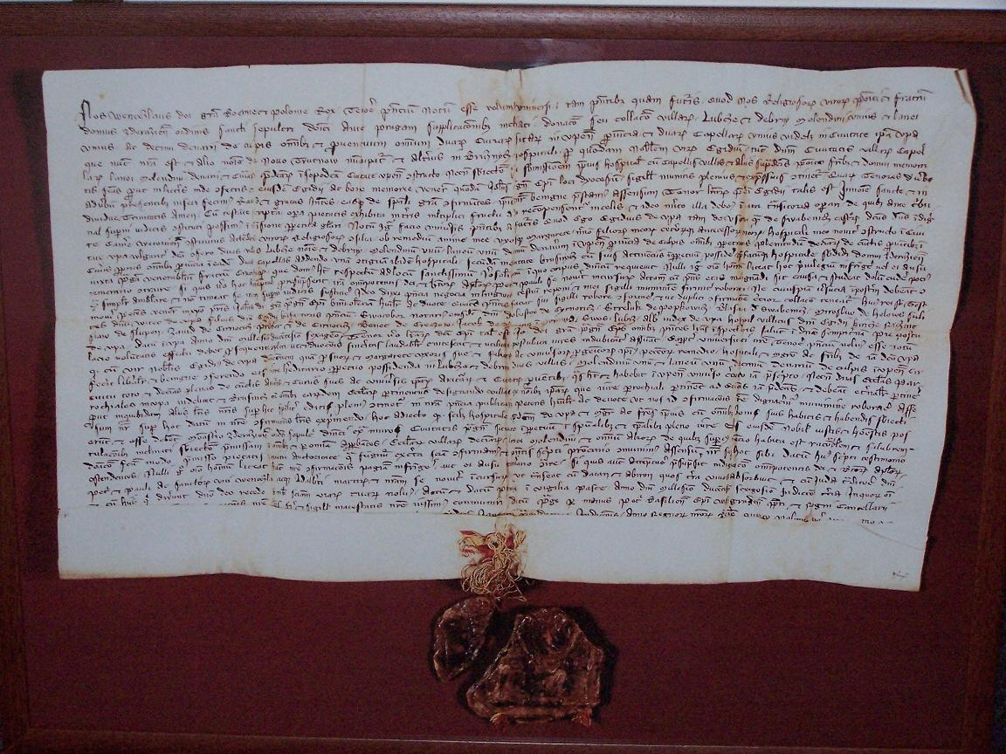

Překlad dokumentu:

My, Václav, z boží milosti král český a polský, chceme, aby bylo z obsahu této listiny známo všem přítomným a budoucím, že my, pohnuti prosbami zbožných mužů, probošta a bratří kláštera Zderazského u Prahy ,máme za pravé a správné darování či udělení vsí Libče u Debrna, jednoho mlýna, jednoho lánu a jednoho denáru ze všech pokut a z veškerého výnosu dvou dvorů položených v úpském kraji, dvou kaplí, totiž jedné v samém městě Úpě, jež je nyní naše a jiným jménem se nazývá Nový Trutnov, a druhé v BRUSNICI, učiněné jakýmsi urozeným mužem Idíkem, tehdy pánem města, vsí, kaplí, lánu, mlýna, denáru z pokut a řečených dvorů, špitálu vybudovanému v uvedeném městě Úpě. Avšak onen špitál s kaplemi, vesnicemi a jinými výše uvedenými věcmi byl podřízen a poddán proboštu, bratřím a vzpomenutému klášteru, jak je obsažně a výstižně zaznamenáno v listinách o tom vyhotovených a stvrzených pečetěmi onoho Idíka i blahé paměti ctihodného Jana, kdysi pražského biskupa, jako hlavy diecéze, jejichž obsah slovo od slova do této listiny dáváme zanést, potvrzujeme je ze zvláštní milosti a vyjadřujeme k nim milostivě náš souhlas. Obsah listiny uvedeného Idíka jest tento: „Proto oznamuji všem přítomným i budoucím, že já, Idík z Úpy, jinak z Úsova a Švábenic, ustanovený v hodnosti komorníka bítovského, maje na zřeteli rady zbožných mužů, uděluji pro spásu duše své i manželky své Markéty, svých synů a všech předků svému špitálu, nově založenému v městě, které se lidově nazývá Úpa, dvě vesnice, jejichž jména jsou Libeč a Debrno, jeden mlýn, jeden lán a desátý denár ze všech pokut odevzdaných v úpském kraji, plné desátky ze všech důchodů z mých vlastních dvorců v témže kraji a přidávám k tomu dvě kaple, jednu sousedící se špitálem a druhou ve vsi BRUSNICI, aby je měl se vším příslušenstvím na vždy. Řečený špitál podřídil jsem klášteru Zderazskému u Prahy, řádu ctihodných bratří křižovníků, kterýžto klášter je podřízen nejsvětějšímu městu jeruzalémskému, v němž odpočívalo tělo Páně. Nikomu z lidí ať není dovoleno toto privilegium porušit nebo s opovážlivou smělostí proti němu útočit. Jestliže však by se ho pokusil někdo dotknouti, ať sezná, že ho postihne hněv všemohoucího Boha a blahoslavených apoštolů Petra a Pavla. Protože však přítomný věk bývá příčinou zlořečení a spíše se snaží osnovati lest, než jíti přímou cestou, a nedá se zadržet ani hrůzou posledního soudu, svěřil jsem proto uvedenou záležitost jazyku svědků a stvrdil ji pevně znamením své pečeti, aby nepovstaly později žádné rozpory, žádaje ctihodného otce v Kristu Jana, z boží milosti pražského biskupa, poníženě a oddaně o svolení, aby tuto listinu nechal potvrdit mocí své pečeti tak, aby dvojí stvrzení uchovalo jistěji mé darování.
Této věci jsou svědky: pan Vítek z Úpy, syn pana Idíka, dárce uvedených statků, Svatobor, notář téhož pána, Dobrostoj z Černožic, Střelík z Popkovic, Blažeta ze Švábenic, Miroslav z Holovous, Sulislav ze Stupné, Závid z Černožic, Předbor také z Černožic, Beněk z Křečkova, Jakub ze Slavětína na Moravě, Svojše Lubiš, Albert, Rychtář z Úpy, Hospil, vladař pana Idíka, Hinče Řečník z Úpy. Dáno v Úpě léta páně tisícího dvoustého šedesátého.“
Obsah pak listiny uvedeného biskupa je takový: „Z biskupské moci, kterou vykonáváme, jsouce poučeni o jejich jménech, takto určujeme vesnice a města, která patří, budou a mají patřit navěky k téže farnosti:Úpa první a druhá, Humburk jinak Vojší, Stará Ves, Poříčí, Ostrožnice, Voletín, Lysá, Libeč, Debrné, BRUSNICE s ostatním příslušenstvím.
Dáno v Praze 1. května 1260, III. indikce.“
Na dosvědčení toho všeho dali jsme vyhotovit tuto potvrzující listinu a zpečetili ji pečetí našeho majestátu. Dáno v Praze rukou Petra, basilejského biskupa, probošta vyšehradskéhoa kancléře království, milého našeho knížete, léta páně tisícího třístého prvního šestého ledna čtrnácté indikce, kralování našeho v Čechách roku pátého, v Polsku pak prvého.

Vysvětlení: Rod pánů ze Švábenic pocházel z Moravy, kde v blízkosti Vyškova měl velké rodové statky a zastával vysoké úřady. Pan Idík ze Švábenic úřad komořího hradu Bítova, jeho syn Vítek dokonce úřad maršálka moravského. Majetek v pohraničním pásmu severovýchodních Čech dostal pravděpodobně až sám Idík od krále Přemysla Otakara II. v době kolonizace pohraničí.
Připravil v roce 2010 - 750 let od první písemné zmínky o naší obci – Vilém Urban st., kronikář obce Hajnice, kdysi Brusnice.

